ADANA BİLİM VE SANAT MERKEZİ
BİYOLOJİ ETKİNLİK PLANI

Konu: Tatlı Su Kaplumbağası Beslemek

Tatlı su kaplumbağası ismi daha çok, hem karada hem suda yaşayabilen kaplumbağalara ya da emydidae familyasına bağlı olan kaplumbağalara verilir. Amerika Birleşik Devletleri'nde çoğunlukla yenilebilen türlerine, örneğin lezzetli baklava sırtlı kaplumbağalara bu isim verilir (Malaclemys terrapin). Genel olarak su kaplumbağaları görünüş olarak diğer kaplumbağalara benzerler; ancak, kabukları daha ince olup kol ve ayaklan da yüzmek için küreğimsidir. Su kaplumbağalarının çoğu tatlı su göllerinde ve nehirlerde yaşarlar. Fakat elmas sırtı, kıyı bataklıklarındaki, haliçlerde-ki ve gelgit alanlarındaki acı ya da tuzlu suda yaşar.
Evcil türlerinden Kuzey Amerika'nın tropikal bölgesinde yaşayan kızıl-kulaklı su kaplumbağası (pseudemys seripta elegans), gösterişli su kaplumbağasını (P. Seripta Callirostris) tropikal Güney Amerika'da, Güney Avrupa, Kuzey Afrika ve Güneybatı Asya'da yaşayan Avrupa göl kaplumbağasını (Emysorbicularis), ve ispanya yarımadası ile Kuzey Afrika'da yaşayan İspanyol kaplumbağasını (Clemmys caspica leprosa) sayabiliriz. Kızıl-kulaklı su kaplumbağasının gözlerinin arkasında kulağa benzer kırmızı parlak cisimler vardır. Gösterişli su kaplumbağasının benzer fakat daha sönük kırmızı işaretlen vardır. Bu iki türün maksimum uzunlukları ortalama 23 sm'dir. Avrupa göl kaplumbağasının rengi siyah olup başında sarı noktalan ve çizgili bir kabuğu vardır, ispanyol su kaplumbağası ise grimsi kahverengi renktedir ve san şeritli bir boyna sahiptir. Bu iki türün boyları 14 sırt civarındadır.
Tatlı su kaplumbağalarının, diğer kaplumbağalar gibi dişleri yoktur, fakat çenelerinin boynuzsu kertikli kenarlarıyla fazla lifli olmayan hemen her şeyi kesebilir ve çiğneyebilirler. Birkaç su bitkisinin yanı sıra su kaplumbağaları, solucanlar, salyangozlar, sümüklü böcekler, böcekler, ince kabuklu midyeler ve su salyangozları ile beslenirler. Bunlar güçlü çeneler tarafından çiğnenir ve ezilir. Diğer sürüngenler gibi su kaplumbağaları, yemeden uzun süre yaşayabilirler ve özel keselerinde depoladıkları su ile kuraklığa dayanabilirler. Yiyecek bol olduğu zaman su kaplumbağaları oldukça semirirler.
Tatlı su kaplumbağaları, içinde yaşadıkları suyun dibindeki çamurun içinde, üç ile altı ay boyunca kış uykusuna yatarlar. Suyun sıcaklığı 10 C° nin üzerine çıkana dek kış uykusundan uyanmazlar. Kara kaplumbağaları gibi, yumurtalarını kara üzerine bırakırlar. Su kaplumbağalarının ilginç bir özelliği, bazı yılanlarda olduğu gibi, tek bir çiftleşmeden sonra dört yıla varan uzun bir süre boyunca aşılanmış yumurtalar yumurtlayabilmeleridir. Dişisi, güneş gören bir yer seçerek arka ayaklarıyla kazabildiği kadar derin bir çukur kazar. Sonra, türe göre 200'e varan sayıda yumurta yumurtlar. Yumurtalar beyazımsı renkte olup yuvarlak ya da oval biçimlidir. Kabukları bazı türlerde yumuşak, diğerlerinde kuş yumurtası gibi kırılgandır. Ana, yumurtalarını yumurtlayıp üstünü örttükten sonra onlarla ilgisini kesmiş gibi gözükür.
Yaklaşık olarak 10 haftalık (bu süre sıcaklığa bağlıdır) bir kuluçka döneminden sonra yumurtalar açılır. Yeni çıkmış olan yavru tatlısu kaplumbağalarının boyu sadece 2,5 cm. olabilir, fakat beslenmeye başlayınca hızla büyürler, ilk günlerde dış etkenlere karşı çok duyarlı olmalarıyla birlikte, erginlikten önceki dönemi atlatırlarsa serbest olarak 40, tutsak olarak 17 yıl kadar yaşayabilirler.
Tatlısu Kaplumbağaları nasıl beslenir?
Tatlısu kaplumbağaları, sürüngen süs hayvanlarının en tutulanları arasındadır. Yeteri kadar sıcak olursa, açık havada bir havuz içinde beslenebilirler. Böyle yapılırsa, belli bazı ihtiyaçları karşılanmalıdır. Tatlısu kaplumbağaları sık sık yüzmelerine rağmen, suyun yüzüne çıkar, ya da havuzun kıyısında bulunan kayaların üzerinde güneşlenmeye de gereksinme duyarlar. Su kaplumbağaları için güneşlenme önemlidir çünkü diğer sürüngenlerde olduğu gibi, güneşin sıcaklığı kanın sıcaklığını artırır, bu da, sindirim hızını düzenler. Tatlısu kaplumbağasının koyu renkli kabuğu ısıyı çabucak içeriye iletir ve yeteri kadar ısındığını hissettiği zaman kaplumbağa tekrar suya döner.
Tatlısu kaplumbağaları, dışarıda tutulurlarsa, başıboş dolaşmaya meylederler, dolayısıyla havuzun çevresine tel örgüden bir çit yapılmalıdır. Havalar soğuyunca evin içine alınmalıdırlar, aksi halde kış uykusuna yatarlar. En iyi şekilde, üzerinde asılı bir elektrik ampulü ile ısıtılan bir su tankı içinde tutulabilirler. Küvetin dibinde taş ve çakıl bulunmalı, bir kısmı suyun üstünde kalan birkaç kaya ya da kütük konulmalıdır. Su, düzenli olarak değiştirilerek temiz tutulmalıdır. Küvete konulan temiz su değiştirilen suyla aynı sıcaklıkta olmalıdır. Bunu kontrol etmenin en iyi yolu termometre kullanmaktır. Eğer söz konusu baklava-sırtlı su kaplumbağalarının beslenmesi ise, suya biraz tuz katılmalıdır, aksi halde kaplumbağalara deri mantarı bulaşabilir.
Tatlısu kaplumbağaları ince kıyılmış et ve balıkla çok iyi beslenirler Diğer iyi yiyecekler arasında küçük solucanlar, kemik unu, balık yağı, konserve halinde kedi yada köpek yiyeceği, bütün küçük balıklar ve iribaşlar sayılabilir. Yavruların bakımında en zor dönem birinci yıldır. Genç su kaplumbağalarını serbest haldeyken yedikleri yiyeceklere mümkün olduğu kadar yakın doğal yiyeceklerle beslemek en iyi yoldur. îyi bir el kitabı size her türün tercih edilen yiyeceğini öğretebilir. Yetişkinler, havuç, marul ve su bitkileri gibi ek yiyeceklere alıştırılabilir.
Gözlenecek olan kötü beslenme ve hastalık belirtileri, kabuğun sertleşmemesi ve gözlerde kabarcık ve yaralardır. Yumuşak kabuk, suda kalsiyum noksanlığının bir sonucu olabilir. Bu eksiklik, suyun yüzüne mürekkep balığının iç kabuğundan yapılmış bir toz serpilerek giderilebilir. Kabuğun yumuşak kalması eksik beslenmenin sonucu ise, bunu gidermenin bir yolu hasta hayvana havuz salyangozu vermektir.
Tatlısu kaplumbağaları, iyi bir bakımla birçok yıl yaşayabilir. Bazı yönlerden zekâları farelerin zekâları seviyesindedir. Tecrübeli ve sabırlı süs hayvanı besleyicileri, su kaplumbağalarından bazen, genellikle sadece memeliler tarafından ulaşılmış olan seviyelerde tepkiler almışlardır. Bu hayvanlar havadaki sesleri duymamakla birlikte katılar içinde, iletilen titreşimleri algılayabilirler. Esas olarak koku alma duyusuna bağımlı görünmektedirler, fakat görme duyuları da oldukça iyidir. Renkleri ayırt edebilirler ve Özellikle kırmızının tonlarına duyarlıdırlar. Su kaplumbağaları çiftleşme anının ve büyük tehlikelerle karşılaştıkları anların dışında, nadiren ses çıkartırlar. Yazın olan çiftleşme mevsimi dışında su kaplumbağalarının esas etkinlikleri yüzmek, etrafta dolaşarak yiyecek aramak, güneşlenmek ve uyumaktır

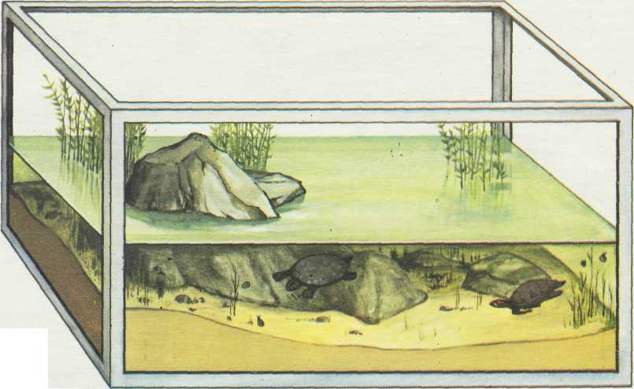
Yetişkin İspanyol tatlı su kaplumbağası

Mehmet Duran ÖZNACAR
Biyoloji Öğretmeni

